Cyber | Catalogue de prestations – TYPO3 - Spécifications détaillées

INFORMATION PROJET | Livrable | SPECIFICATIONS DETAILLEES | Phase
 | Bénéficiaire | Programme Cyberadministration | Initialisation  Analyse prélim.  Concept  Réalisation  Déploiement  Finalisation
 | Pôle DSI | Programme Cyberadministration
 | Chef de projet | G. Lu
 | Resp. utilisateur | /
 | Catégorie de projet | Simple Intermédiaire Complexe
 | Type de projet | Application métier Infrastructure

Gestion du Document | Statut : | En rédaction En approbation Validé
 | Classification : | Public Interne ACV Interne DSI Confidentiel
 | Date : | 2 mars 2017
 | Version : | 1.8
 | Auteur : | xsisba

Historique de REVISION | Version | Date | Auteur | Description
 | 1.0 | 02.03.17 | Sylvestre Bassene | Initialisation

Table des matières
2 Introduction 5
3 Architecture applicative 6
3.1 Présentation 6
3.2 Charte graphique et Ergonomie 6
3.3 Accès et public cible 6
4 Vue fonctionnelle 8
4.1 Modèle de données indicatif 9
4.2 Processus cible 9
4.2.1 Notification de publication 9
4.2.2 Traitement de la publication par Typo3 12
4.2.3 Création de la page prestation 13
5 Solution : Vue macro 14
6 Solution : Vue détaillée 15
6.1 [IHM-ACC] Accueil Catalogue de prestations 15
6.1.1 Présentation 15
6.1.2 Maquettes 15
6.1.3 Attributs 17
6.2 Message émis par le catalogue à destination des système abonnés 23
6.2.1 Présentation 23
6.2.2 Attributs 23
6.3 Traitement des notifications ESB 23
6.3.1 Web service de notification 23
6.4 Template de page « Prestation » - Typo3 26
6.4.1 Présentation 26
6.4.2 Maquette 27
6.4.3 Attributs 28
6.5 Ajout de prestations dans la page Thématique 31
6.5.1 Présentation 31
6.5.2 Maquette 31
6.5.3 Attributs 31
6.5.4 Règles de gestion 32
6.6 Ajout de prestation dans la page autorité 32
6.6.1 Présentation 32
6.6.2 Maquette 32
6.6.3 Règles de gestion 33
7 Demande Jira et Lotissement 34

Introduction
Ce document est à destination des équipes de développement du projet Catalogue de prestation. Il sera par conséquent axé sur l’implémentation des différentes fonctionnalités de la solution.

Architecture applicative

Présentation
Le catalogue de prestation constitue l’outil de gestion des prestations que l’Administration Cantonale Vaudoise délivre aux usagers. Il recense toutes les prestations et permet de les exposer aux autres systèmes tels que le site internet vd.ch, le back office de l’espace sécurisé, IAM ou des systèmes hors de système d’information de l’Etat de Vaud.
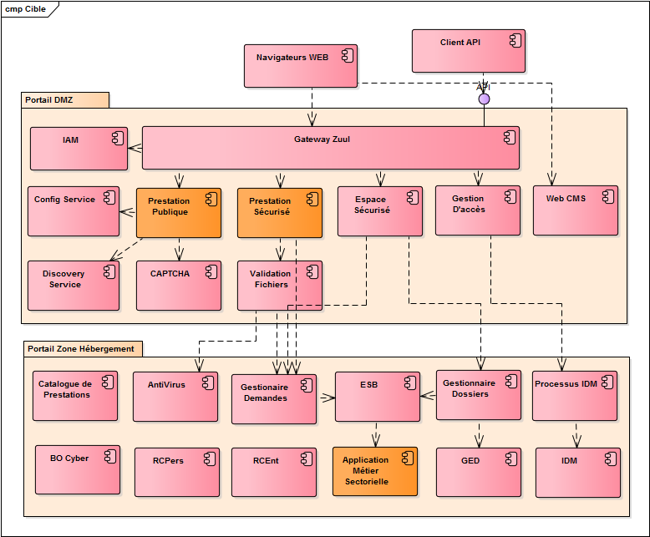

Charte graphique et Ergonomie
Le catalogue de prestations étant destiné à un usage interne, il n’est soumis à aucune contrainte graphique ou ergonomique de la DSI
Les écrans liés à Typo3 applique la charte graphique et ergonomique « Fœhn - VD.ch »

Accès et public cible
Le catalogue de prestation est accessible depuis le portail IAM intranet. Dans son utilisation envisagée, les parties prenantes sont les suivantes :
- Les Répondants à l’Optimisation des Processus (ROP) des services métier pour l’identification et l’ajout des prestations
- Systèmes abonnés à la notification de publication de prestation
- Gestionnaire du catalogue (utilisateur d’administration du catalogue)
- Les responsables de systèmes d’informations (RSI) pour la saisies des informations de mise en ligne

Vue fonctionnelle

Modèle de données indicatif
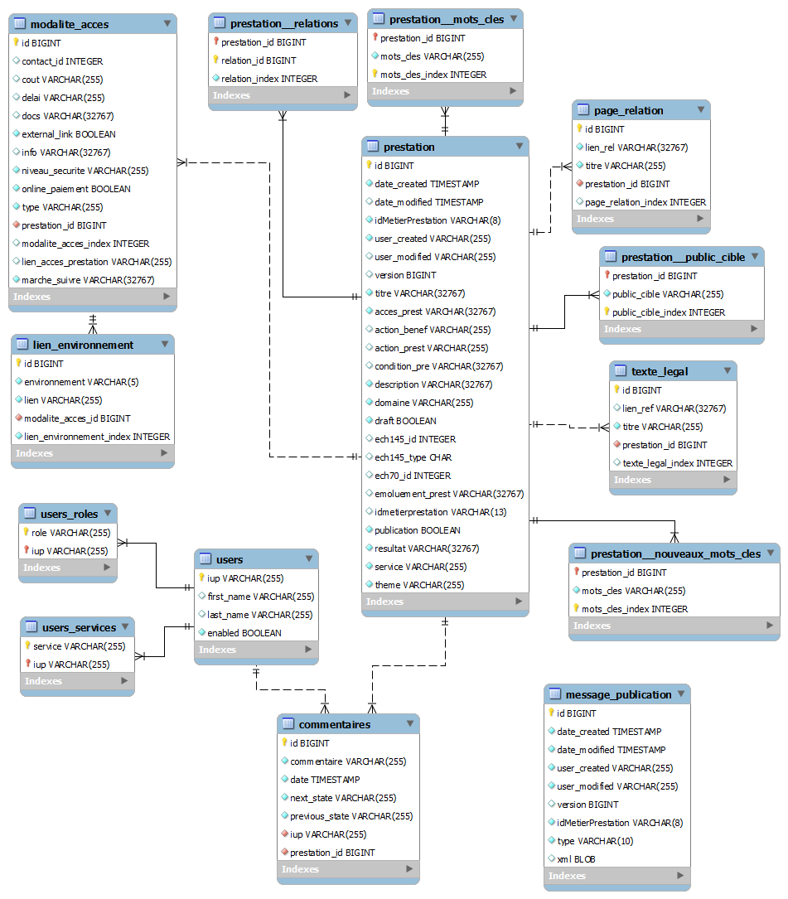

Processus cible

Notification de publication

introduction
Le processus de notification de publication d’une prestation fait le lien entre le projet de mise en œuvre du catalogue de prestations et le projet d’unification des points d’accès. Il a pour objectifs de :
- Permettre aux ROPs d’effectuer la publication ou la dépublication d’une prestation
- Permettre d’effectuer une notification de publication et de mise à disposition des prestations

Modélisation

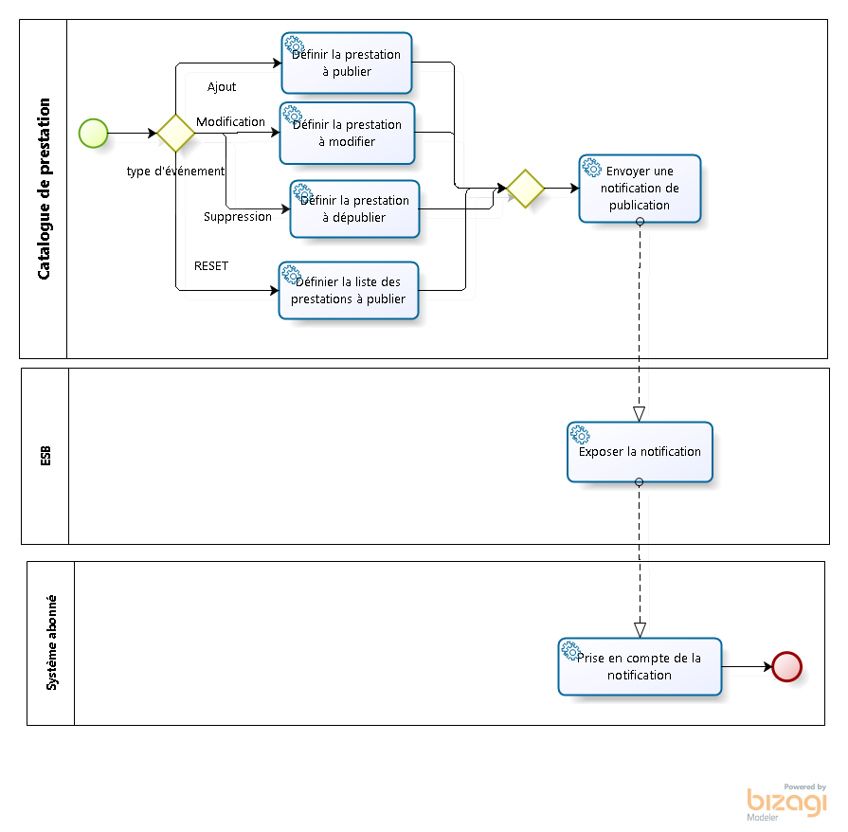

Descriptif
Activité | Acteur | Output
Définir la prestation à publier | Catalogue de prestation | Le ROP publie une prestation après l’accord du chef de service. Le catalogue de prestation décrit un snapshot de la prestation à publier
Définir la prestation à dépublier | Catalogue de prestation | Le ROP dépublie une prestation depuis le catalogue de prestation
Définir la prestation à modifier | Catalogue de prestation | Le ROP publie des modifications d’une prestation déjà publiée depuis le catalogue de prestations
Définir la liste des prestations à publier | Catalogue de prestation | Le gestionnaire du catalogue publie l’ensemble des prestations publiées
Envoyer une notification de publication | Catalogue de prestation | Transmettre le message à l’ESB
Exposer la notification | ESB | Mettre à disposition le message de notification de publication aux systèmes abonnés
Prise en compte de la notification | Système abonné | Utilisation des informations de notification de publication

Traitement de la publication par Typo3

Introduction
Ce processus décrit comment la notification de publication d’une prestation est traitée par le système Typo3. Il a pour objectif de permettre la création des pages de type prestation en se basant sur le message de notifications reçu par ESB.

Modélisation
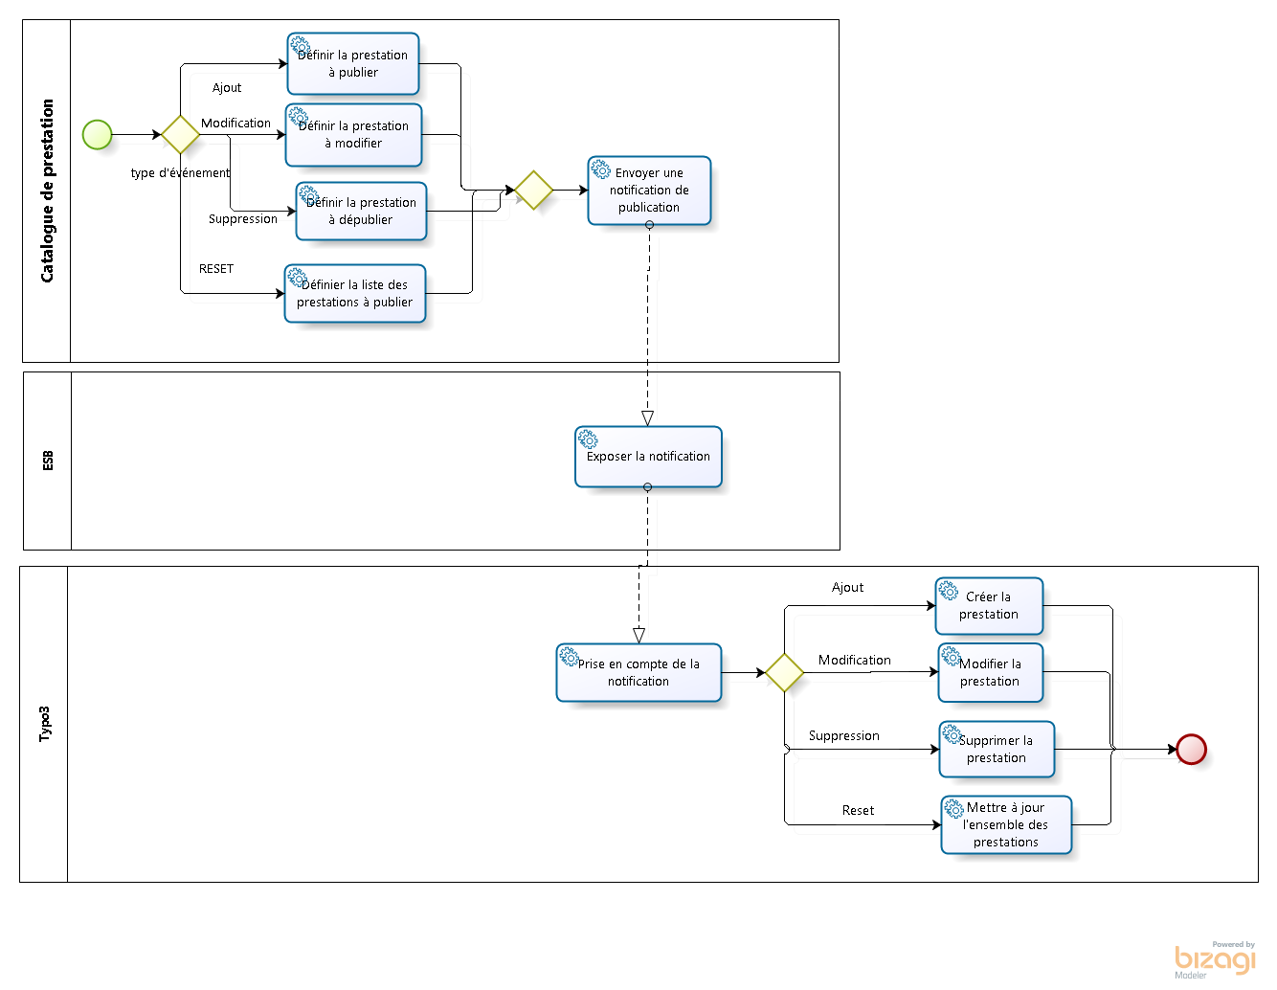

Descriptif
Activité | Acteur | Output
Définir la prestation à publier | Catalogue de prestation | Le ROP publie une prestation après l’accord du chef de service. Le catalogue de prestation décrit un snapshot de la prestation à publier
Définir la prestation à dépublier | Catalogue de prestation | Le ROP dépublie une prestation depuis le catalogue de prestation
Définir la prestation à modifier | Catalogue de prestation | Le ROP publie des modifications d’une prestation déjà publiée depuis le catalogue de prestations
Définir la liste des prestations à publier | Catalogue de prestation | Le gestionnaire du catalogue publie l’ensemble des prestations publiées
Envoyer une notification de publication | Catalogue de prestation | Transmettre le message à l’ESB
Exposer la notification | ESB | Mettre à disposition le message de notification de publication aux systèmes abonnés
Prise en compte de la notification | Typo3 | Utilisation des informations de notification de publication
Créer la prestation | Typo3 | Création automatique de la page prestation
Modifier la prestation | Typo3 | Modification des informations de la page prestation
Supprimer la prestation | Typo3 | Suppression de la page de prestation

Solution : Vue macro
La solution est principalement articulée autour d’IHM.

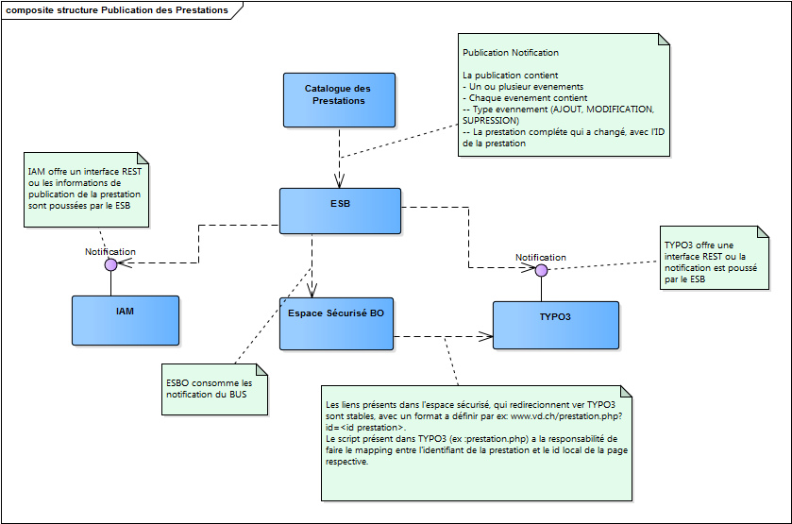

Solution : Vue détaillée

[IHM-ACC] Accueil Catalogue de prestations

Présentation
Cet écran permet d’afficher à l’utilisateur (ROP) connecté d’ajouter, de publier ou de dépublier et éditer les prestations dont il est gestionnaire. Il peut également consulter l’entier des prestations du catalogue en lecture seule.

Maquettes
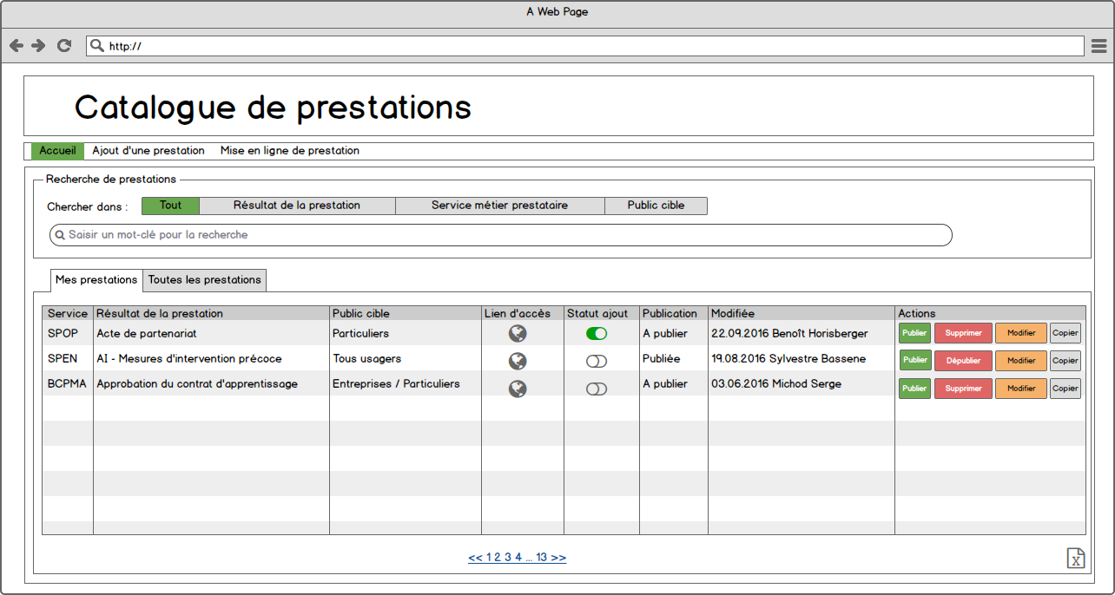
Ecran d’accueil
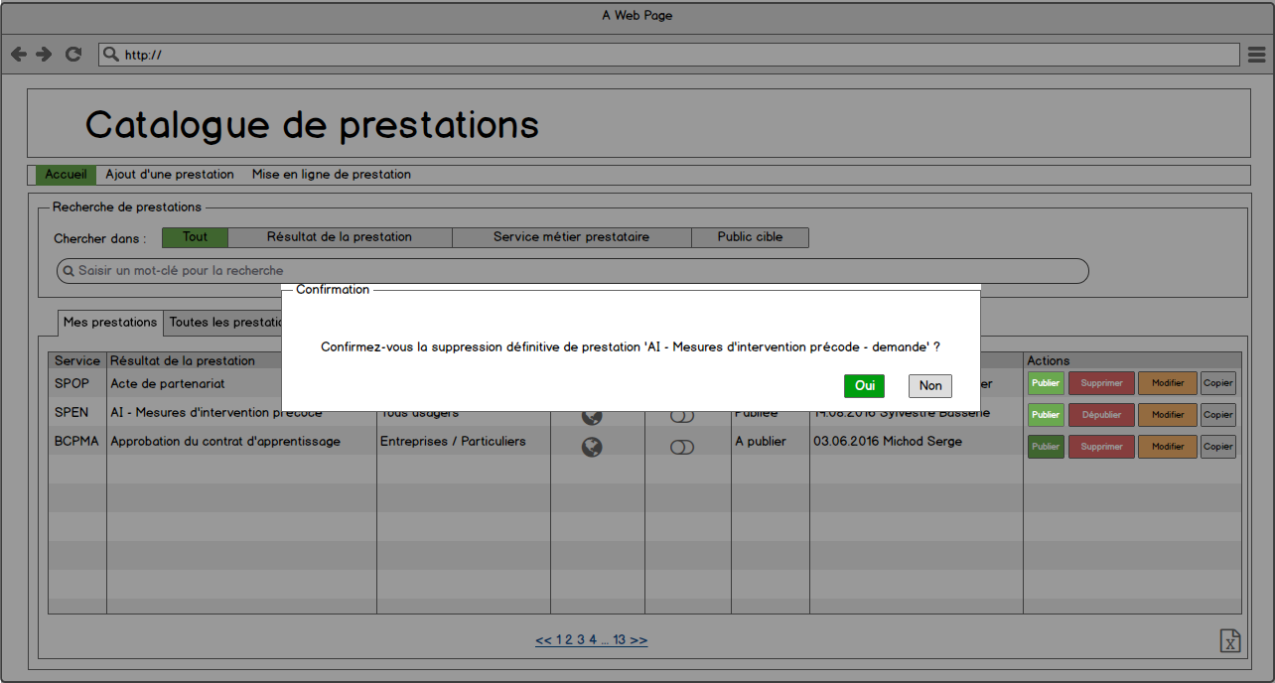
Ecran d’accueil : Suppression de prestation en cours
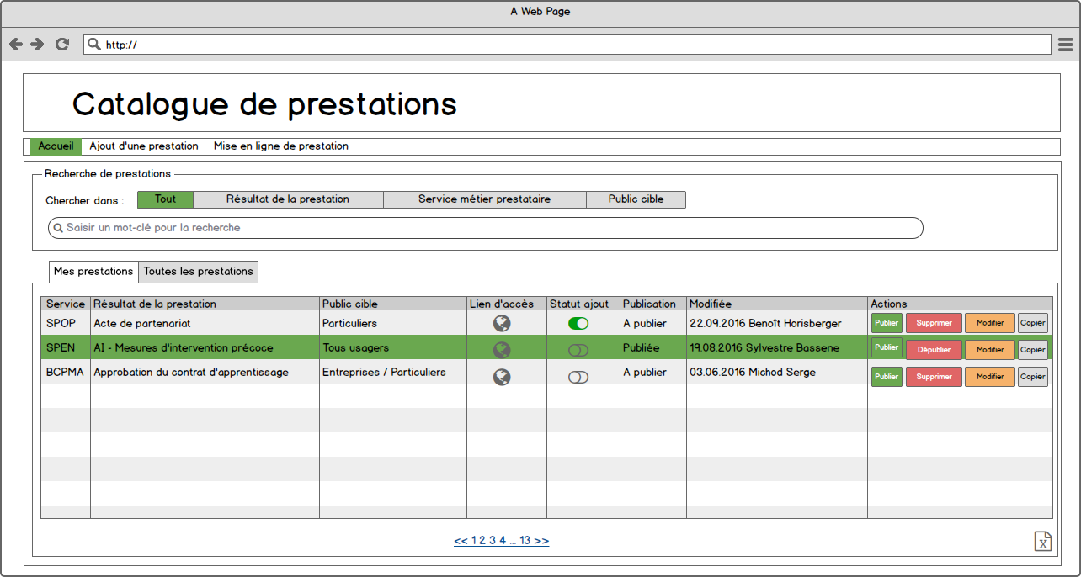
Ecran d’accueil : Prestation nouvellement ajoutée ou modifiée
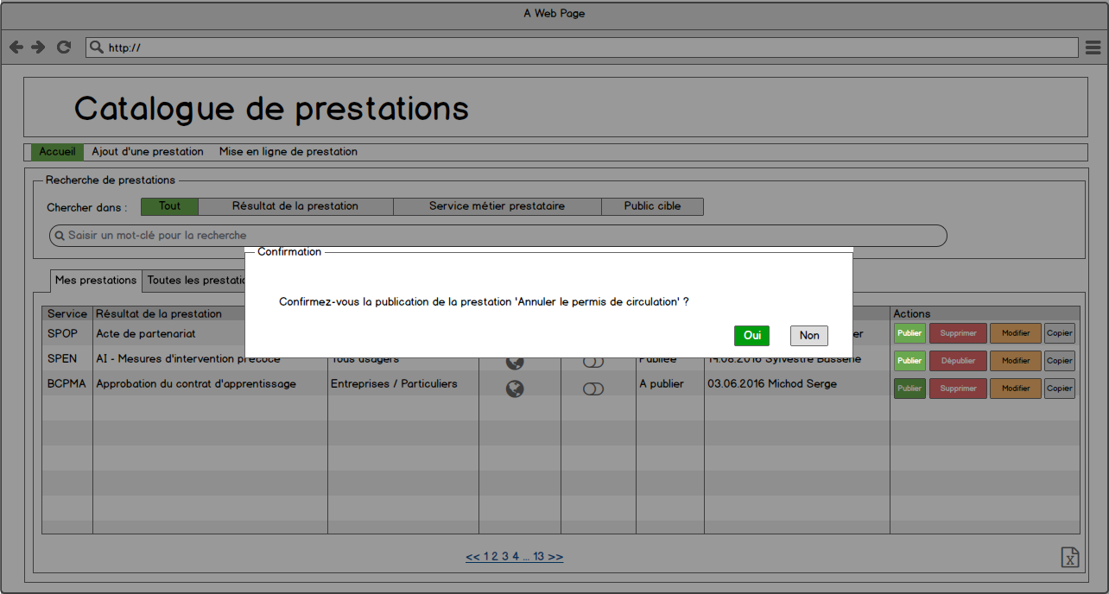
Ecran d’accueil : Publication d’une prestation
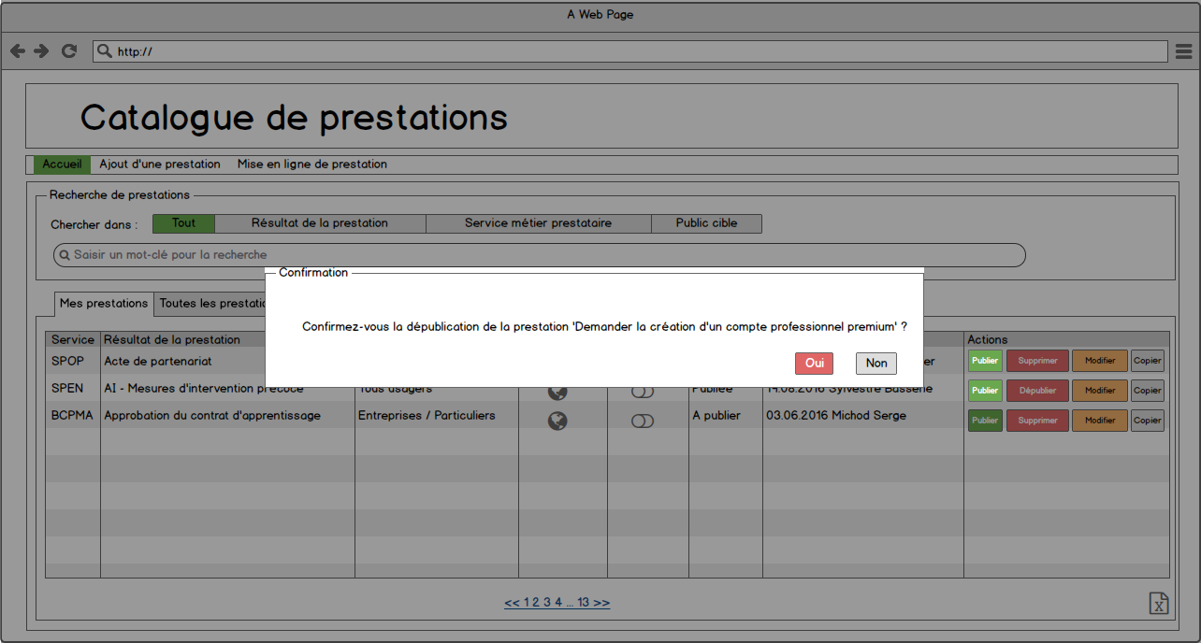
Ecran d’accueil : Dépublication d’une prestation

Attributs

Recherche de prestations

Propriétés
Libellé | Type | Validation | Système cible | Datasource
Chercher dans | Boutons/Onglets | / | / | Static
Input de recherche | Input texte | / | DB locale | /

Règles de gestion
Libellé | Description
Chercher dans | Précise le scope de la rechercher. Le scope correspond aux colonnes affichées dans le tableau d’affichage des prestations Valeurs possibles :  - Tout  - Résultat de la prestation  - Service métier prestataire  - Public cible
Input de recherche | Déclenche une recherche (client side) sur l’ensemble des attributs prestations affichés dans le tableau.

Mes prestations
Les prestations qui apparaissent dans cet onglet sont celles pour lesquelles l’utilisateur est administrateur.
Cet onglet est chargé par défaut. Toutes les prestations dont l’utilisateur est propriétaire sont affichées.

Propriétés
Libellé | Type | Validation | Système cible | Datasource
Service | Texte | / | / | DB locale
Résultat de la prestation | Hyperlien | / | Affiche le détail de la prestation | DB locale
Public cible | Texte | / | / | DB locale
Lien d’accès | Icône avec hyperlien | / | Affiche l’accès à la demande de prestation | DB locale
Statut ajout | Toggle button | / | / | DB locale
Publication | Texte | / | / | DB locale
Modifiée | Texte | / | / | DB locale
Actions | Boutons | / | / | /

Règles de gestion
Libellé | Description
Service | Nom du service métier propriétaire de la prestation
Résultat de la prestation | Nom du livrable obtenu à l’issue de la prestation  Permet d’accéder au display de la prestation
Public cible | Population à laquelle la prestation est destinée. Plusieurs valeurs sont possibles, définies dans l’édition de la prestation.
Lien d’accès | Ouvre la page de demande de prestation
Statut ajout | Indique si la prestation est active. Deux valeurs possibles :  - ON : description validée  - OFF : draft
Publication | Indique si la prestation est publiée. Deux valeurs possibles :  - A publier : prestation non publiée  - Publiée : prestation publiée
Modifiée | Dernière date à laquelle la prestation a subi une création ou modification. Convention d’affichage :  <dd.MM.yyyy> <Prénom_modificateur> <Nom_Modificateur>  Ex : 22.09.2016 Serge Michod
Actions | 5 boutons d’action sont disponibles :  - Publier : Déclenche le clonage de la prestation et l’envoi de la notification de publication avec l’évènement (AJOUT ou MODIFICATION) et le XML décrivant la prestation à l’ESB  - Dépublier : Déclenche l’envoi de la notification de publication avec l’événement (SUPPRESSION) à l’ESB  - Supprimer : Déclenche l’ouverture d’une modale de suppression (règles de gestion ci-dessous). L’action ne s’affiche pas pour les prestations avec le statut de publication « Publiée »  - Modifier : Redirige l’utilisateur sur [IHM-PRESTA_EDIT].  - Copier : Redirige l’utilisateur sur [IHM-PRESTA_EDIT].en pré-remplissant les champs de saisie à l’identique de ceux de la prestation référente. A noter que le titre de la prestation est automatiquement précédé du texte « [COPIE] ».

Toutes les prestations
Les prestations qui s’affichent dans cet onglet sont celles enregistrées en base y compris celles que l’utilisateur est adminstrateur.

Propriétés
Libellé | Type | Validation | Système cible | Datasource
Service | Texte | / | / | DB locale
Résultat de la prestation | Hyperlien | / | Affiche le détail de la prestation | DB locale
Public cible | Texte | / | / | DB locale
Lien d’accès | Icône avec hyperlien | / | Affiche l’accès à la demande de prestation | DB locale
Statut ajout | Toggle button | / | / | DB locale
Publication | Texte | / | / | DB locale
Modifiée | Texte | / | / | DB locale
Actions | Boutons | / | / | /

Règles de gestion
Libellé | Description
Service | Nom du service métier propriétaire de la prestation
Résultat de la prestation | Nom du livrable obtenu à l’issue de la prestation  Permet d’accéder au display de la prestation
Public cible | Population à laquelle la prestation est destinée. Plusieurs valeurs sont possibles, définies dans l’édition de la prestation.
Lien d’accès
Statut ajout | Indique si la prestation est active. Deux valeurs possibles :  - ON : description validée  - OFF : draft
Publication | Indique si la prestation est publiée. Deux valeurs possibles :  - A publier : prestation non publiée  - Publiée : prestation publiée
Modifiée | Dernière date à laquelle la prestation a subi une création ou modification. Convention d’affichage :  <dd.MM.yyyy> <Prénom_modificateur> <Nom_Modificateur>  Ex : 22.09.2016 Serge Michod
Actions | 5 boutons d’action sont disponibles :  Les actions sont actives que les prestations que l’utilisateur est administrateur  - Publier : Déclenche le clonage de la prestation et l’envoi de la notification de publication avec l’évènement (AJOUT ou MODIFICATION) et le XML décrivant la prestation à l’ESB  Le bouton est actif que si le Statut Ajout est ON  - Dépublier : Déclenche l’envoi de la notification de publication avec l’événement (SUPPRESSION) à l’ESB  Le bouton est actif que pour les prestations avec le statut de publication « Publiée »  - Supprimer : Déclenche l’ouverture d’une modale de suppression (règles de gestion ci-dessous).  Le bouton est actif que pour les prestations avec le statut de publication « A publier »  - Modifier : Redirige l’utilisateur sur [IHM-PRESTA_EDIT].  - Copier : Redirige l’utilisateur sur [IHM-PRESTA_EDIT].en pré-remplissant les champs de saisie à l’identique de ceux de la prestation référente. A noter que le titre de la prestation est automatiquement précédé du texte « [COPIE] ».

Bas de page

Propriétés
Libellé | Type | Validation | Système cible | Datasource
Pagination | Pagination | / | / | /
Icône export | Bouton image | / | / | DB locale

Règles de gestion
Libellé | Description
Pagination | L’ensemble des données sont pré-chargées dans le front. La pagination est client side.
Icône export | Télécharge les données des prestations affichées dans la vue html au format csv, avec les métadonnées suivantes :  - Titre de la prestation  - Inventaire (eCH-0070)  - Champ de mission (eCH-0145)  - Action pour bénéficiaire  - Résultat de la prestation  - Action pour le prestataire  - Description de la prestation  - Service prestataire  - Public cible  - Emolument de la prestation  - Marche à suivre Conditions préalables  - Accès à la prestation  - Titre  - Titre de la référence légale  - Type de modalités d’accès

Confirmation de suppression

Propriétés
Libellé | Type | Validation | Système cible | Datasource
Message | Texte | / | / | /
Oui | Bouton | / | / | /
Non | Bouton | / | / | /

Règles de gestion
Libellé | Description
Message | Message à afficher :  « Confirmez-vous la suppression définitive de prestation 'AI - Mesures d'intervention précode - demande' ? »
Oui | Déclenche la suppression de la prestation dans le système et à l’affichage du tableau de prestations. Puis ferme la modale de confirmation et affiche une notification (type toast) : « La prestation a été supprimée du catalogue ».
Non | Ferme la modale de confirmation sans action supplémentaire.

Confirmation de Publication

Propriétés
Libellé | Type | Validation | Système cible | Datasource
Message | Texte | / | / | /
Oui | Bouton | / | / | /
Non | Bouton | / | / | /

Règles de gestion
Libellé | Description
Message | Message à afficher :  « Confirmez-vous la publication de la prestation 'Annuler le permis de circulation' ?»
Oui | Déclenche le clonage de la prestation et l’envoi de la notification de publication avec l’évènement (AJOUT ou MODIFICATION) et le XML décrivant la prestation à l’ESB
Non | Ferme la modale de confirmation sans action supplémentaire.

Confirmation de DEPublication

Propriétés
Libellé | Type | Validation | Système cible | Datasource
Message | Texte | / | / | /
Oui | Bouton | / | / | /
Non | Bouton | / | / | /

Règles de gestion
Libellé | Description
Message | Message à afficher :  «Confirmez-vous la dépublication de la prestation 'Demander la création d'un compte professionnel premium » ?
Oui | Déclenche l’envoi de la notification de publication avec l’événement (SUPPRESSION) à l’ESB.
Non | Ferme la modale de confirmation sans action supplémentaire.

Message émis par le catalogue à destination des système abonnés

Présentation
Le message de notification de publication est l’échange prévu par le catalogue de prestations avec les systèmes abonnées via le ESB.

Attributs
Clef | Valeur | Description
Header | JMS
Properties | Selon les données transmises par l’ESB
Schéma XML décrivant le contenu message :
https://portail.etat-de-vaud.ch/ecm/app6/wcservice/api/node/content/workspace/SpacesStore/edd2ce58-ce89-4ff6-92bb-ae8553fda05e/eVD-0038_V1.0.xsd

Traitement des notifications ESB

Web service de notification

Présentation
Le système typo3 offre un web service REST permettant de recevoir les notifications de l’ESB. Le message de notification est composé le type d’événement (ajout, modification, suppression) et la description de la prestation.

Attributs

Clef | Valeur | Description
Nom du service | WS_vd_prestation
Authentification | Type : Basique  Identifiants : Selon les données fournies
Protocole | HTTP
Méthode de la requête | POST
Adresse du service | URL : à définir
Flux d’entrée | Message XML – ESB
Code de retour | HTTP 200 – Message reçu
 | HTTP 403 – Accès refusé
 | HTTP 500 – Erreur lors du traitement

Flux d’Entrée: Exemple

<?xml version="1.0" encoding="UTF-8"?>
<evenementsPublication reset="false" xmlns="http://evd.vd.ch/xmlns/eVD-0038/1" xmlns:xsi="http://www.w3.org/2001/XMLSchema-instance" xsi:schemaLocation="http://evd.vd.ch/xmlns/eVD-0038/1 eVD-0038-1-0.xsd">
<evenement type="AJOUT">
<prestation>
<idMetierPrestation>CSR9TI-91L5N2</idMetierPrestation>
<titre>[Copie] : Commander des actes d'état civil</titre>
<description>Vous désirez commander un acte d'état civil,
soit Acte de reconnaissance Acte de naissance
Acte de mariage Acte de décès Certificat de
famille Certificat de partenariat Certificat
individuel de l'état civil Acte d'origine </description>
<domaineMetierId>1</domaineMetierId>
<domaineMetier>Vie privée</domaineMetier>
<themeMetierId>1</themeMetierId>
<themeMetier>Etat civil</themeMetier>
<publicsCible>
<population>Particuliers</population>
</publicsCible>
<emolument xmlns:xs="http://www.w3.org/2001/XMLSchema" xmlns:xsi="http://www.w3.org/2001/XMLSchema-instance" xsi:type="xs:string">Les émoluments varient en fonction
de l'acte commandé. Les frais de port sont fixés en
fonction du lieu de destination de l'acte, en Suisse ou à l'étranger.</emolument>
<conditionsPrealables xmlns:xs="http://www.w3.org/2001/XMLSchema" xmlns:xsi="http://www.w3.org/2001/XMLSchema-instance" xsi:type="xs:string">Un acte d'état civil peut être
commandé : pour soi-même pour son enfant mineur
pour son conjoint pour une personne décédée avec un
lien de parenté direct pour une autre personne avec
une procuration </conditionsPrealables>
<urlAccesPrestation>https://secure.vd.ch/prestations/geststarfoa/</urlAccesPrestation>
<prestationsEnRelation>
<titrePrestation>[Copie] : Annuler le permis de
circulation 2</titrePrestation>
</prestationsEnRelation>
<pagesEnRelation>
<titrePage xmlns:xs="http://www.w3.org/2001/XMLSchema" xmlns:xsi="http://www.w3.org/2001/XMLSchema-instance" xsi:type="xs:string">Annuler le permis de circulation</titrePage>
<urlPage>http://www.vd.ch</urlPage>
</pagesEnRelation>
<pagesEnRelation>
<titrePage xmlns:xs="http://www.w3.org/2001/XMLSchema" xmlns:xsi="http://www.w3.org/2001/XMLSchema-instance" xsi:type="xs:string">Annuler le permis bâteau</titrePage>
<urlPage>http://www.vd.ch</urlPage>
</pagesEnRelation>
<referencesLegaux>
<titreReferenceLegale>Loi sur les registres</titreReferenceLegale>
<urlReferenceLegale>http://www.vd.ch</urlReferenceLegale>
</referencesLegaux>
<referencesLegaux>
<titreReferenceLegale>Loi sur les documents officiels</titreReferenceLegale>
<urlReferenceLegale>http://www.vd.ch</urlReferenceLegale>
</referencesLegaux>
<modaliteAcces typeModaliteAcces="En ligne">
<marcheASuivre> accédez au formulaire de commande par le
bouton sélectionnez l'acte souhaité remplissez le
formulaire et joignez les documents demandés Le
paiement peut se faire par facture ou directement en
ligne. La délivrance ne se fait qu'après réception du paiement.</marcheASuivre>
<InformationsComplementaires>Pour toutes questions
supplémentaires, voir avec le chef</InformationsComplementaires>
<delaiMoyenTraitementDemande>2 jours ouvrables après
réception du paiement</delaiMoyenTraitementDemande>
<coutTraitementDemande>100</coutTraitementDemande>
<documentsObligatoires>Scan ou photo du document
d'identité et de l'éventuelle procuration</documentsObligatoires>
<serviceMetier>Service de la population - Centre
administratif ETAT CIVIL</serviceMetier>
<ePayment>true</ePayment>
<niveauSecurite>PUBLIC</niveauSecurite>
<lienExterne>false</lienExterne>
<lienAccesPrestation>https://secure.vd.ch/prestations/geststarfoa/</lienAccesPrestation>
</modaliteAcces>
<modaliteAcces typeModaliteAcces="Par téléphone">
<marcheASuivre>Appelez le Centre administratif de l'état
civil au 021 557 07 07. Des documents pourraient vous
être demandés selon la situation. Une facture vous
parviendra pour le paiement. La délivrance ne se fait
qu'après réception du paiement.</marcheASuivre>
<InformationsComplementaires>Pour toutes questions
supplémentaires, voir avec le chef</InformationsComplementaires>
<delaiMoyenTraitementDemande>2 jours après le paiement</delaiMoyenTraitementDemande>
<coutTraitementDemande>20</coutTraitementDemande>
<serviceMetier>Service de la population - Centre
administratif ETAT CIVIL</serviceMetier>
<ePayment>false</ePayment>
<lienExterne>false</lienExterne>
</modaliteAcces>
<modaliteAcces typeModaliteAcces="Par courrier">
<marcheASuivre>Envoyer votre demande à l'adresse Des
documents pourraient vous être demandés selon la
situation. Une facture vous parviendra pour le
paiement. La délivrance ne se fait qu'après réception
du paiement.</marcheASuivre>
<InformationsComplementaires>Pour toutes questions
supplémentaires, voir avec le chef</InformationsComplementaires>
<delaiMoyenTraitementDemande>2 jours après le paiement</delaiMoyenTraitementDemande>
<coutTraitementDemande>20</coutTraitementDemande>
<documentsObligatoires>Copie de la carte d'identité.
Formulaire de demande</documentsObligatoires>
<serviceMetier>Service de la population - BUREAU CANTONAL
POUR L'INTEGRATION DES ETRANGERS ET LA PREVENTION DU
RACISME (BCI)</serviceMetier>
<ePayment>false</ePayment>
<lienExterne>false</lienExterne>
</modaliteAcces>
<modaliteAcces typeModaliteAcces="Par e-mail">
<marcheASuivre>Envoyer votre demande à l'adresse Des
documents pourraient vous être demandés selon la
situation. Une facture vous parviendra pour le
paiement. La délivrance ne se fait qu'après réception
du paiement.</marcheASuivre>
<InformationsComplementaires>Pour toutes questions
supplémentaires, voir avec le chef</InformationsComplementaires>
<delaiMoyenTraitementDemande>2 jours après le paiement</delaiMoyenTraitementDemande>
<coutTraitementDemande>20</coutTraitementDemande>
<documentsObligatoires>Copie de la carte d'identité.
Formulaire de demande</documentsObligatoires>
<serviceMetier>Service de la population - BUREAU CANTONAL
POUR L'INTEGRATION DES ETRANGERS ET LA PREVENTION DU
RACISME (BCI)</serviceMetier>
<ePayment>false</ePayment>
<lienExterne>false</lienExterne>
</modaliteAcces>
<modaliteAcces typeModaliteAcces="Au guichet">
<marcheASuivre>Se déplacer au guichets Des documents
pourraient vous être demandés selon la situation. Une
facture vous parviendra pour le paiement. La
délivrance ne se fait qu'après réception du paiement.</marcheASuivre>
<InformationsComplementaires>Pour toutes questions
supplémentaires, voir avec le chef</InformationsComplementaires>
<delaiMoyenTraitementDemande>Immédiat</delaiMoyenTraitementDemande>
<coutTraitementDemande>20</coutTraitementDemande>
<documentsObligatoires>Copie de la carte d'identité.
Formulaire de demande</documentsObligatoires>
<serviceMetier>Service de la population - BUREAU CANTONAL
POUR L'INTEGRATION DES ETRANGERS ET LA PREVENTION DU
RACISME (BCI)</serviceMetier>
<ePayment>false</ePayment>
<lienExterne>false</lienExterne>
</modaliteAcces>
<servicePrestataireId>1</servicePrestataireId>
<servicePrestataire>DSI</servicePrestataire>
<resultatPrestation>Acte d'état civil</resultatPrestation>
<actionBeneficiaire>COMMANDER</actionBeneficiaire>
<actionPrestataire xmlns:xs="http://www.w3.org/2001/XMLSchema" xmlns:xsi="http://www.w3.org/2001/XMLSchema-instance" xsi:type="xs:string">DELIVRER</actionPrestataire>
<typeMissionECH0145 xmlns:xs="http://www.w3.org/2001/XMLSchema" xmlns:xsi="http://www.w3.org/2001/XMLSchema-instance" xsi:type="xs:unsignedShort">66</typeMissionECH0145>
<champMissionECH0145 xmlns:xs="http://www.w3.org/2001/XMLSchema" xmlns:xsi="http://www.w3.org/2001/XMLSchema-instance" xsi:type="xs:string">BF0045</champMissionECH0145>
<groupeMissionECH0145 xmlns:xs="http://www.w3.org/2001/XMLSchema" xmlns:xsi="http://www.w3.org/2001/XMLSchema-instance" xsi:type="xs:string">BG0045</groupeMissionECH0145>
</prestation>
</evenement>
</evenementsPublication>

Synthèse
Les contenus de messages sont traités via un script typo3 :
- Evénement « AJOUT » : la page de prestation est créée et accessible via par exemple l’url : http://www.vd.ch/prestations.php?id=<< idMetierPrestation>>
- Evénement « Modification » : la page de prestation est mise à jour avec les informations du message reçu
- Evénement « Suppression » : la page de prestation est dépubliée (page cachée) du site

Template de page « Prestation » - Typo3

Présentation
La page de prestation dans le site internet affiche à l’utilisateur les éléments descriptifs d’une prestation. Elle est construite avec les informations reçues du catalogue de prestation via la notification ESB. Le template de page « Prestation » est décrit sur la base d’un template de page « 2 colonnes ».
Arborescence et stockage des pages « Prestation » : Les données de la prestation sont stockées en base interne Typo 3. Avec ces données, les pages de prestations sont automatiquement créées et stockées dans un répertoire de système typo3. Elles sont accessibles depuis les pages thématiques et autorités.

Maquette
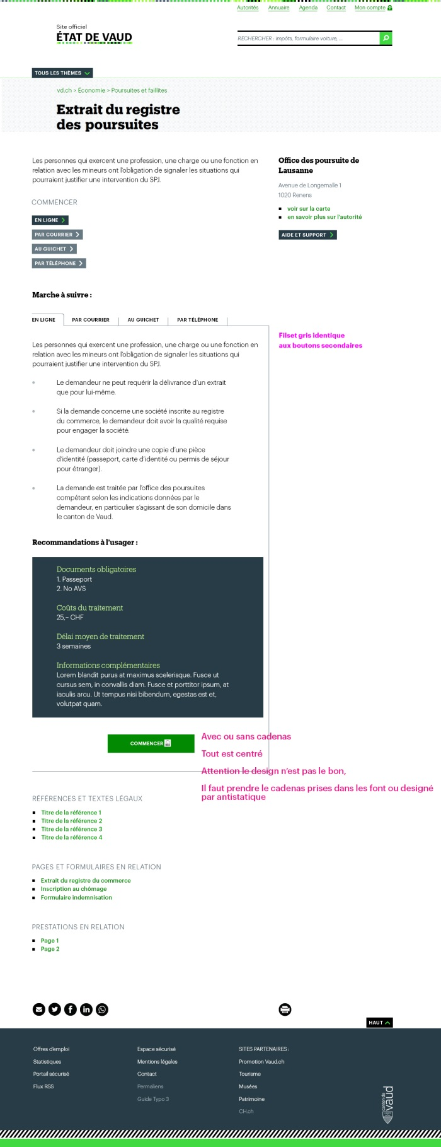

Attributs

HEADER

Propriétés
Libellé | Type | Validation | Système cible | Datasource
Autorité | Hyperlien | / | Affiche la page principale des autorités | /
Annuaire | Hyperlien | / | Affiche l’annuaire ATEV | /
Agenda | Hyperlien | / | Affiche l’agenda | /
Mon compte | Hyperlien | / | Affiche la page de connexion à l’espace sécurisé | /
Site officiel  ETAT DE VAUD | Logo | / | Affiche la page d’accueil vd | /
Recherche | Barre de recherche | / | Affiche la page de résultat de recherche | /
Tous les thèmes | Bouton | / | Affiche le bloc des thèmes | /

Prestation

Propriétés
Libellé | Type | Validation | Système cible | Datasource
Extrait du registre des poursuites pour soi-même | Texte | / | / | Titre de la prestation (Elément « titre » du XML)
Description (Résumé) de la prestation | Texte | Colonne principale | / | Description de la prestation (Elément « description » du XML)
Commencer | Texte
En ligne | Bouton | / | Url d’accès à la prestation | Type modalité d’accès (Url d’accès dans l’élément « modaliteAcces »)
Par courrier | Bouton | / | Url d’accès à la prestation | Type modalité d’accès (Url d’accès dans l’élément « modaliteAcces »)
Par téléphone | Bouton | / | Url d’accès à la prestation | Type modalité d’accès (Url d’accès dans l’élément « modaliteAcces »)
Au guichet | Bouton | / | Url d’accès à la prestation | Type modalité d’accès (Url d’accès dans l’élément « modaliteAcces »)
Par e-mail | Bouton | / | Url d’accès à la prestation | Type modalité d’accès (Url d’accès dans l’élément « modaliteAcces »)
Marche à suivre | Texte | / | / | /
En ligne, Par e-mail, Par courrier, Par Téléphone, Au guichet | Item (Tabs) | Le clique sur l’item affiche la marche à suivre liée à la modalité. La marche à suivre de la première modalité est affichée par défaut | / | Type modalité d’accès (Valeur de l’attribut de l’élément "typeModaliteAcces »)
Recommandation à l’usager | Texte | / | / | /
Documents obligatoires | Texte | / | / | Liste des documents obligatoires liés à la modalité d’accès  (Elément « documentsObligatoires » du XML)
Coût de traitement | Texte | / | / | Cout de traitement de la demande de prestation lié à la modalité d’accès  (Elément « coutTraitementDemande » du XML)
Délai moyen de traitement | Texte | / | / | Délai moyen de traitement de la prestation lié à la modalité d’accès (Elément « delaiMoyenTraitementDemande » du XML
Informations complémentaires | Texte | / | / | Informations complémentaire de la prestation liées à la modalité d’accès (Elément « InformationsComplementaires » )
Commencer | Bouton | / | Url d’accès à la prestation | /
Office des poursuites | Texte | / | / | Service prestataire délivrant la prestation  (Elément « servicePrestataire » du XML)
Adresse de contact | Texte | / | / | Adresse générée par Typo3 en utilisant l’élément « servicePrestataire »
Voir sur la carte | Hyperlien | / | Lien vers la page accès à l’office | Url page Typo3
En savoir plus sur l’autorité | Hyperlien | / | Lien vers la page de l’autorité | Lien d’accès à la page de l’autorité (Url page typo3)
Aide & Support | Hyperlien | / | Lien vers la page de contact | Url de contact de la prestation
Références et textes légaux | Texte | / | / | /
Titre de la référence | Hyperlien | / | Lien vers la référence légale | Titre et lien de la référence légale  (Eléments « titreReferenceLegale » et « urlReferenceLegale » du XML)
Page et formulaire en relation | Texte | / | / | /
Page | Hyperlien | / | Lien vers la page en relation | Titre de la page et lien d’accès à la page (Eléments « titrePage » et « urlPage » du XML)
Prestation en relation | Texte | / | / | /
Extrait du registre du commerce | Hyperlien | / | Lien vers la page descriptive de la prestation | Titre de la prestation (Eléments « titrePrestation » et Url d’accès la page prestation)

Footer

Propriétés
Libellé | Type | Validation | Système cible | Datasource
Offres d’emploi | Hyperlien | / | Lien vers les offres d’emploi | /
Statistiques | Hyperlien | / | Lien vers http://www.scris.vd.ch/ | /
Flux RSS | Hyperlien | / | Lien vers la page des Flux RSS | /
Mentions légales | Hyperlien | / | Lien vers la page décrivant les mentions légales http://www.vd.ch/autorites/chancellerie-detat/bic/mentions-legales/ | /
Contact | Hyperlien | / | Lien vers le formulaire de contact | /
Permaliens | Hyperlien | / | Accès à la page par permaliens | /
Guide Typo 3 | Hyperlien | / | Lien vers la page http://www.vd.ch/guide-typo3/ | /
Promotion Vaud.ch | Hyperlien | / | Lien vers http://www.vaud.ch/ | /
Tourisme | Hyperlien | / | Lien vers http://www.region-du-leman.ch/ | /
Musées | Hyperlien | / | Lien vers http://www.musees.vd.ch/musees-cantonaux/ | /
Patrimoine | Hyperlien | / | Lien vers http://www.patrimoine.vd.ch/accueil/ | /
CH.ch | Hyperlien | / | Lien vers https://www.ch.ch/fr/ | /
Logo | Hyperlien | / | / | /

Ajout de prestations dans la page Thématique

Présentation
Dans la page thématique, le contributeur doit pouvoir ajouter des prestations liées à un thème. La page affiche au plus 10 prestations et donne la possibilité d’afficher l’ensemble des prestations du thème s’il en existe plus que 10 via le lien « Voir tout».

Maquette
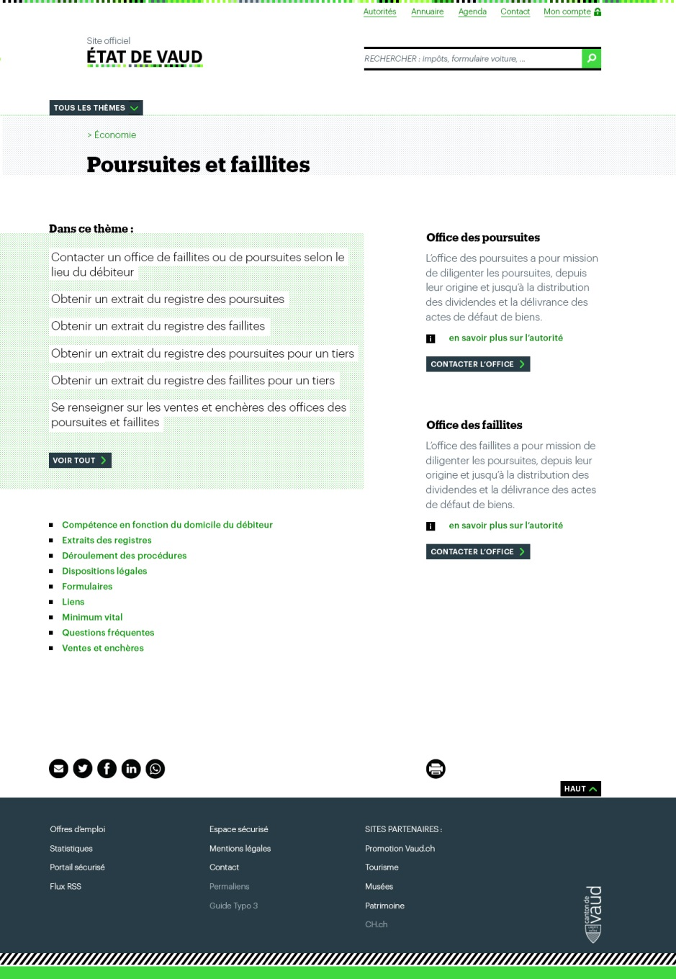

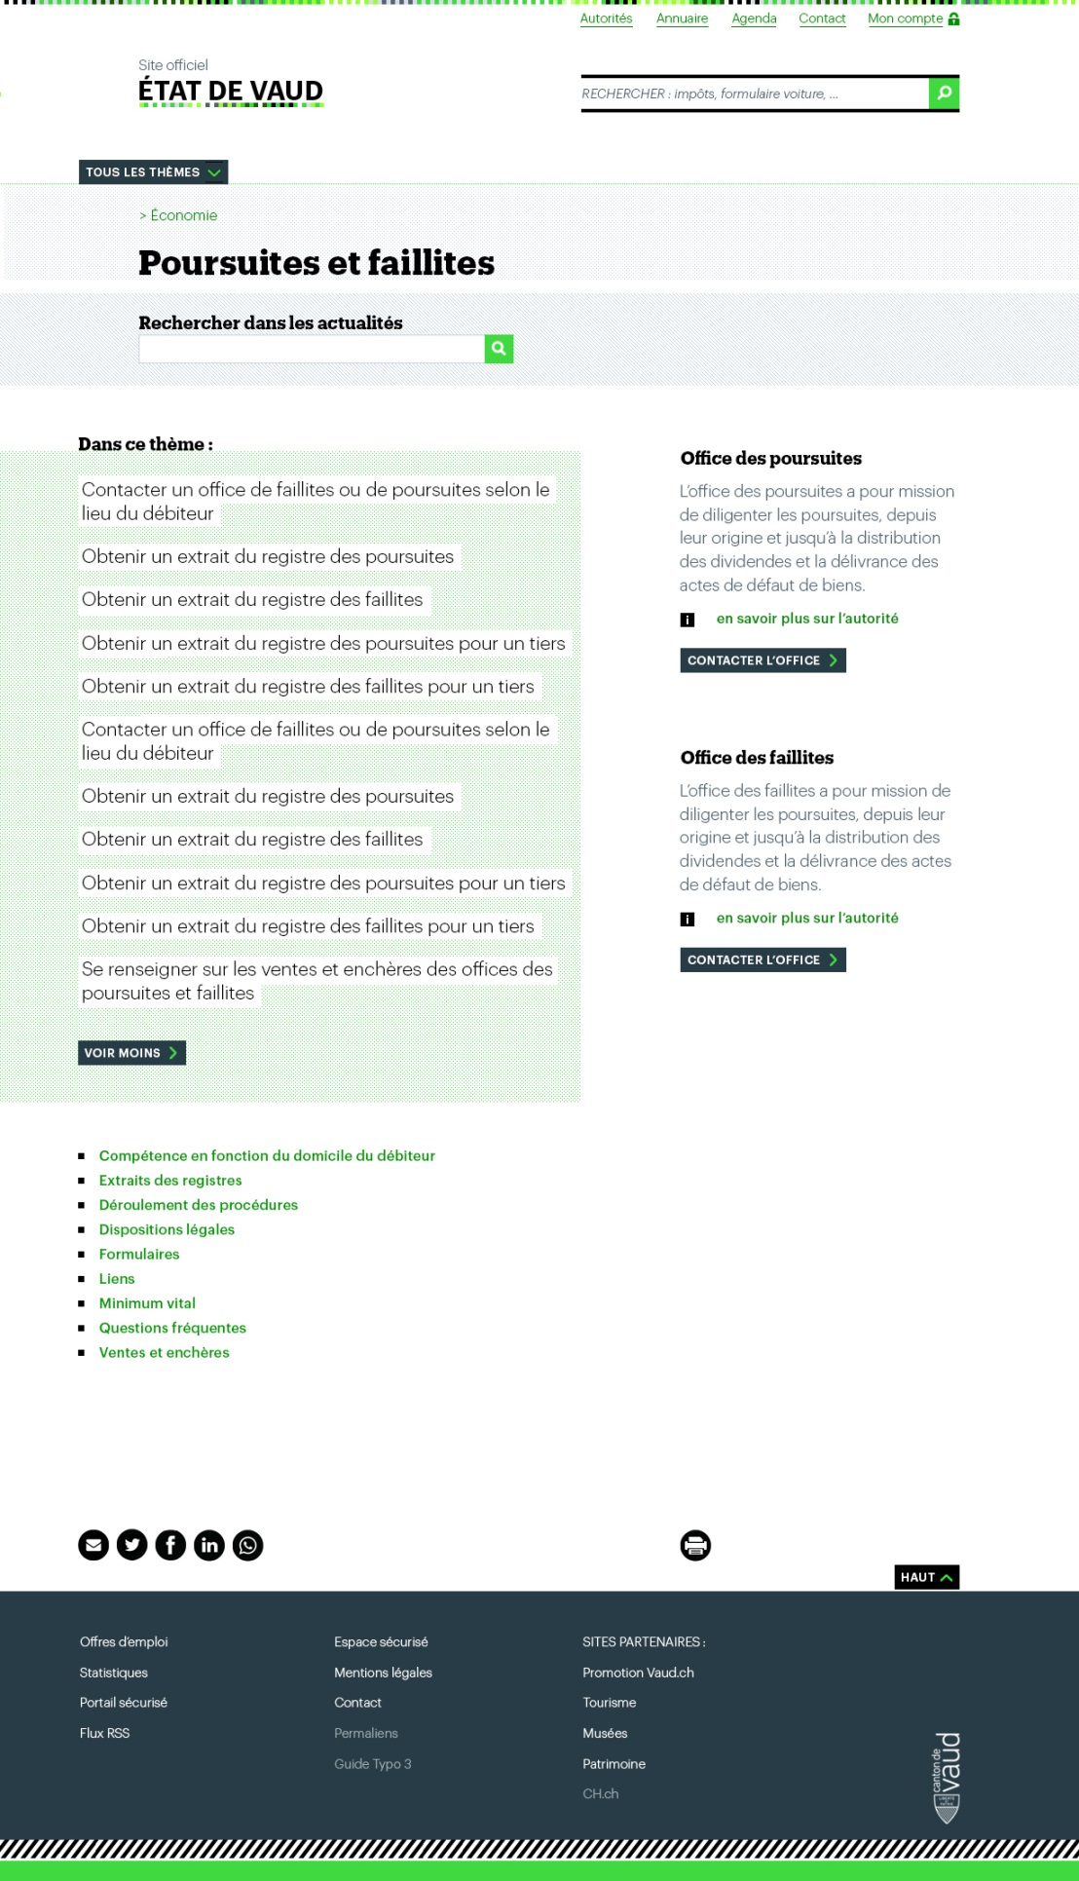

Attributs

Prestations d’un thème
Libellé | Type | Validation | Système cible | Datasource
X prestations | Texte | Nombre de prestations ajoutées pour ce thème | / | /
Titre de prestation | Hyperlien | Titre de la prestation ajoutée | Affiche la page de description de la prestation | DB-Locale
Voir tout | Hyperlien | S’affiche si le thème comporte plus de 10 prestations | Affiche la page thème avec la liste complète des prestations avec un champ de recherche sur cette page | /

Règles de gestion
Libellé | Description
Droit d’ajout de prestation | Le contributeur doit pouvoir éditer la page thématique pour y ajouter les prestations.
Affichage du nombre de prestations | La page affiche au plus 10 prestations
Accès à l’ensemble des prestations du thème | Lorsque l’utilisateur clique sur « Voir toutes les prestations », le système affiche la page thème avec un filtre recherche sur les prestations

Ajout de prestation dans la page autorité

Présentation
Dans la page d’une autorité, le contributeur doit pouvoir ajouter des prestations liées aux missions de l’autorité. La page affiche au plus 10 prestations et donne la possibilité d’afficher l’ensemble des prestations de l’autorité s’il en existe plus que 10 via le lien « Voir toutes les prestations ».

Maquette
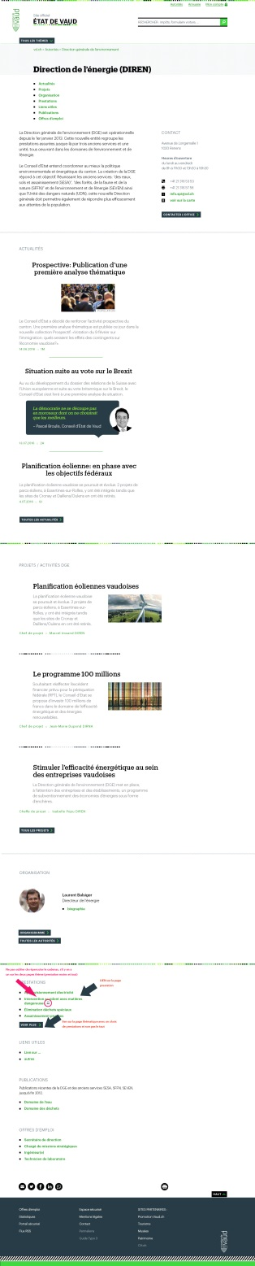

Prestations d’unE autorité
Libellé | Type | Validation | Système cible | Datasource
X prestations | Texte | Nombre de prestations ajoutées pour cette autorité | / | /
Titre de prestation | Hyperlien | Titre de la prestation ajoutée | Affiche la page de description de la prestation | DB-Locale
Voir tout | Hyperlien | S’affiche si le thème comporte plus de 10 prestations | Affiche la page autorité avec la liste complète des prestations avec un champ de recherche sur cette page | /

Règles de gestion
Libellé | Description
Droit d’ajout de prestation | Le contributeur doit pouvoir éditer la page autorité pour y ajouter les prestations.
Affichage du nombre de prestations | La page affiche au plus 10 prestations
Accès à l’ensemble des prestations du thème | Lorsque l’utilisateur clique sur « Voir toutes les prestations », le système affiche la page autorité avec un filtre recherche sur les prestations

Demande Jira et Lotissement
Libellé | Jira | Lot
Créer la page "Prestation" | http://issuetracker.etat-de-vaud.ch/outils/jira/browse/CCWEB-9513 | 1
Définir le web service de traitement de la notification "publishprestation" ESB | http://issuetracker.etat-de-vaud.ch/outils/jira/browse/CCWEB-9651 | 1
Définir le plugin "vd_prestations" | http://issuetracker.etat-de-vaud.ch/outils/jira/browse/CCWEB-9514 | 1
Définir le template de page de type "Toutes les prestations" d'un thème | http://issuetracker.etat-de-vaud.ch/outils/jira/browse/CCWEB-9650 | 2
Définir le template de page de type "Page thématique" | http://issuetracker.etat-de-vaud.ch/outils/jira/browse/CCWEB-9649 | 2
Définir le template de page de type "Page Autorité" | http://issuetracker.etat-de-vaud.ch/outils/jira/browse/CCWEB-9652 | 2
Définir le template de page de type "Toutes les prestations" d'une autorité | http://issuetracker.etat-de-vaud.ch/outils/jira/browse/CCWEB-9653 | 2

